Konkurso sąlygų aprašo
2 priedas

POILSIO ERDVĖMS SKIRTŲ ĮRENGINIŲ ĮSIGIJIMO TECHNINĖ SPECIFIKACIJA

Perkančioji organizacija (toliau – Užsakovas) – Klaipėdos miesto savivaldybė, j. a. k. 188710823, Liepų g. 11, LT-92138 Klaipėda.
Pirkimo objektas – poilsio erdvėms skirti įrenginiai.

1. Bendri duomenys:
1.1. | Bendra informacija | 1. Klaipėdoje ties Danės upe (prie Botanikos sodo) yra sutvarkyta teritorija, sutvirtintas Danės upės šlaitas. Šioje teritorijoje po tvarkymo darbų atsivėrė erdvė, kuri tinkama laisvalaikio įrangai pastatyti. Teritorijoje reljefas yra ganėtinai lygus ir šiek tiek smėlingas. Šioje vietoje gausiai lankosi miestiečiai, todėl yra poreikis įrengti laisvalaikio, poilsio įrenginius.  2. Perkami poilsio erdvėms skirti įrenginiai su įrengimo darbais. Pasiūlymo kainoje turi būti įvertinta: poilsio įrenginių išdėstymo schemos parengimas, įrenginių kainos (įskaitant PVM), visos su įrenginių pristatymu, įrengimu, garantine priežiūra susijusios išlaidos.  3. Energetinių išteklių užsitikrinimas statybos darbų vykdymui ir jų kaštų padengimas statybos laikotarpiu.  4. Siekiant išlaikyti miesto inventoriaus ir poilsio erdvių stiliaus ir formų vientisumą pateiktos prekių pavyzdinės vizualizacijos. Parenkant konkrečius gaminius, galimi kitokie sprendiniai atitinkantys pagrindinius techninius reikalavimus. Jeigu nurodomas konkretus modelis ar šaltinis, konkretus procesas ar prekės ženklas, patentas, tipai, konkreti kilmė ar gamyba, gali būti pateikiamas lygiavertis objektas nurodytajam.  5. Medžiagos turi atitikti galiojančius ES saugumo, kokybės standartus, nacionalinius saugos reglamentus. Medžiagos turi būti parinktos siekiant užtikrinti kaip galima ilgesnį įrenginių intensyvios eksploatacijos lauko sąlygomis laiką bei teikiant prioritetą atsparumo vandalizmui parametrams. Prekės turi būti pritaikytos tvirtinimui į pagrindą (įbetonuojamos arba inkaruojamos, pastatomos ant stabilizuotos pėsčiųjų tako dangos ir (ar) smėlio).  6. Visi darbai, kurie gali būti pagrįstai laikomi būtinais įrenginių įrengimo užbaigimui ir tinkamam bei saugiam eksploatavimui, turi būti privalomai atlikti nepriklausomai nuo to, ar jie yra apibūdinti šioje specifikacijoje ar ne.  7. Užbaigus įrenginių įrengimo darbus visa rangos metu pažeista (-i) / sugadinta (-i) infrastruktūra, inžineriniai tinklai, želdiniai ir kt. objektai/ elementai privalo būti atstatyti į buvusią padėtį.  8. Užbaigus įrenginių įrengimo darbus pateikti įrenginių priežiūros instrukcijas ir kitus reikalingus dokumentus tinkamai įrenginių eksploatacijai.  9. Garantinio remonto laikotarpiu Rangovas savo sąskaita turės ištaisyti defektus, atsiradusius dėl poilsio įrenginių gamintojo ar Rangovo kaltės.  10. Darbų vykdymo eigoje susidariusias atliekas tvarkyti laikantis visų galiojančių įstatymų.  11. Prekes būtina pristatyti ir sumontuoti perkančiosios organizacijos nurodytoje (-ose) vietoje (-ose) Klaipėdos mieste.  Pagrindiniai reikalavimai:  1. Įrenginių pastatymui skirta apie 1 000 kv. m. teritorijos.  2. Poilsio įrenginiai įbetonuojami ant esamų pagrindų Klaipėdos mieste ties Danės upe.  3. Nurodytuose įrenginiuose, kuriose yra mediena turi būti pagaminti iš natūralios medienos, kuria galima naudotis visus metus, užtikrinant įrenginių ilgaamžiškumą. Tiekėjas teikdamas pasiūlymą privalo pateikti medienos tiekimo grandinės sertifikatą (pvz. PEFC, FSC sertifikatą) ar kitą lygiavertį dokumentą, kuris patvirtina, kad gamyboje naudojama mediena yra iš atsakingai tvarkomų miškų ir ši medžiaga yra atsekama visuose gamybos ir prekybos procesuose nuo miško valdytojo iki galutinio produkto gamintojo. Kartu su pasiūlymu pateikti atitiktį patvirtinančius dokumentus.  4. Poilsio įrenginių montavimo/įrengimo darbams taikoma standartinė 2 metų garantija.  5. Visi įrenginiai turi būti nauji, nenaudoti, kokybiški, atitikti techninėje specifikacijoje nurodytus reikalavimus bei šio tipo įrenginiams taikomus kokybės ir saugumo standartus. Įrenginiai turi būti sukomplektuoti su visais jų tinkamam veikimui ir numatytam funkcionalumui užtikrinti reikalingais priedais, taip pat su montavimui reikalingais tvirtinimo elementais.  Poilsio įrenginių įrengimo vietos schemos:  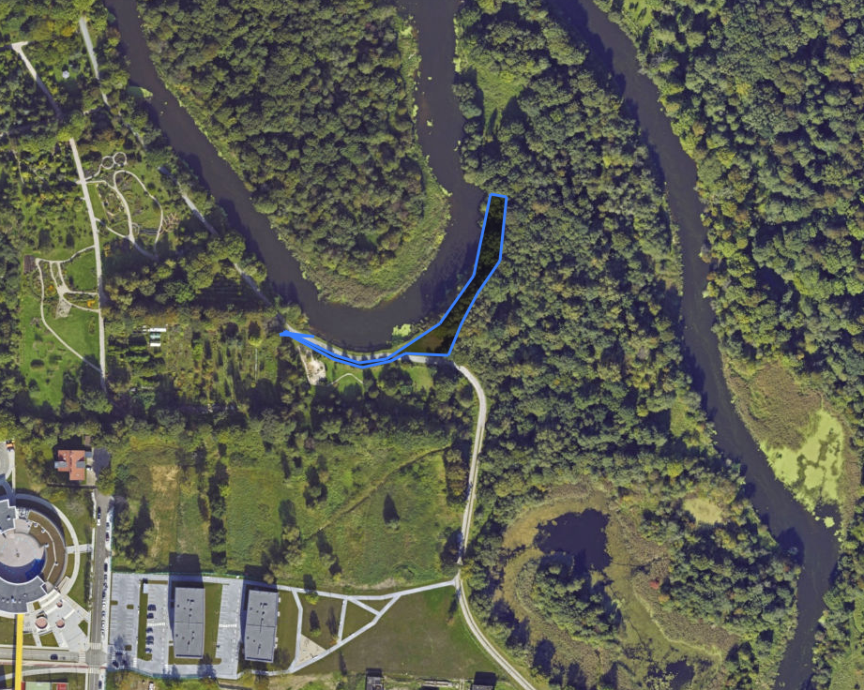  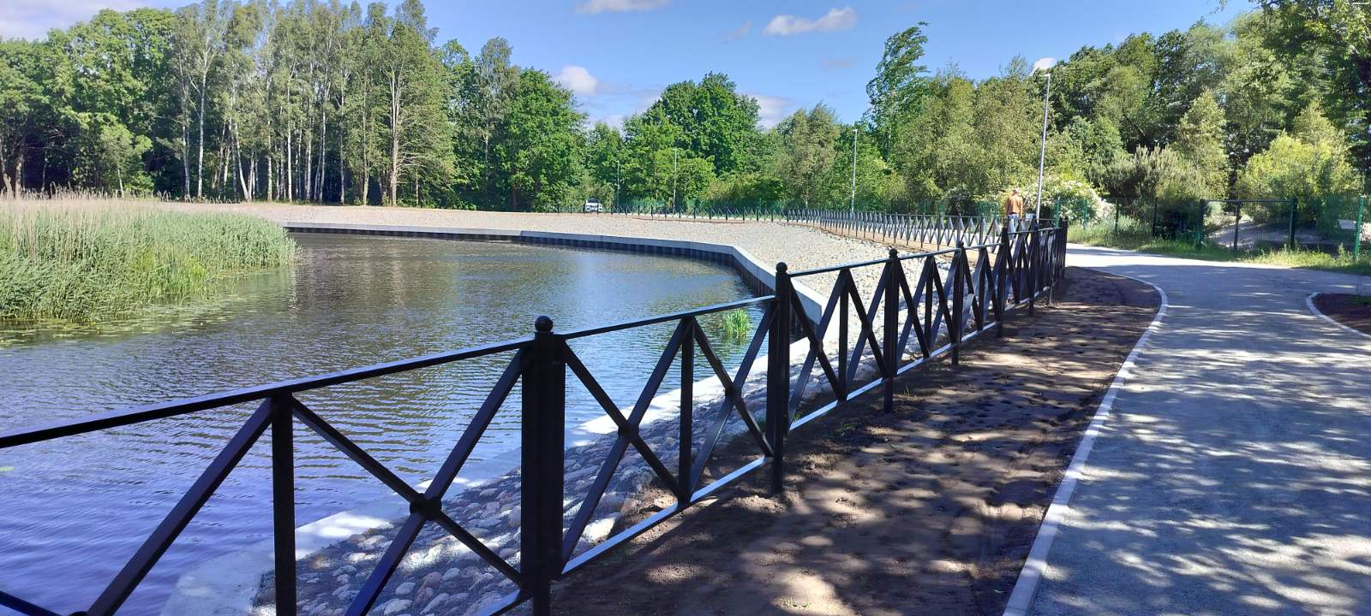  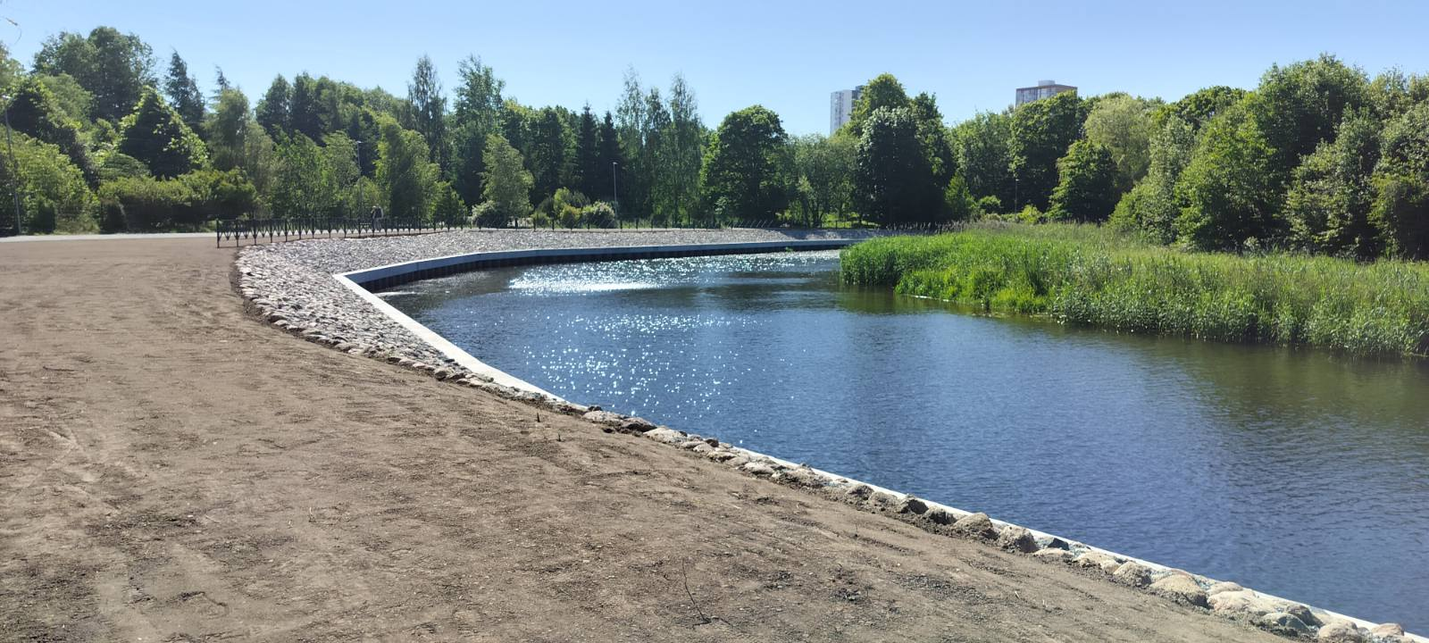  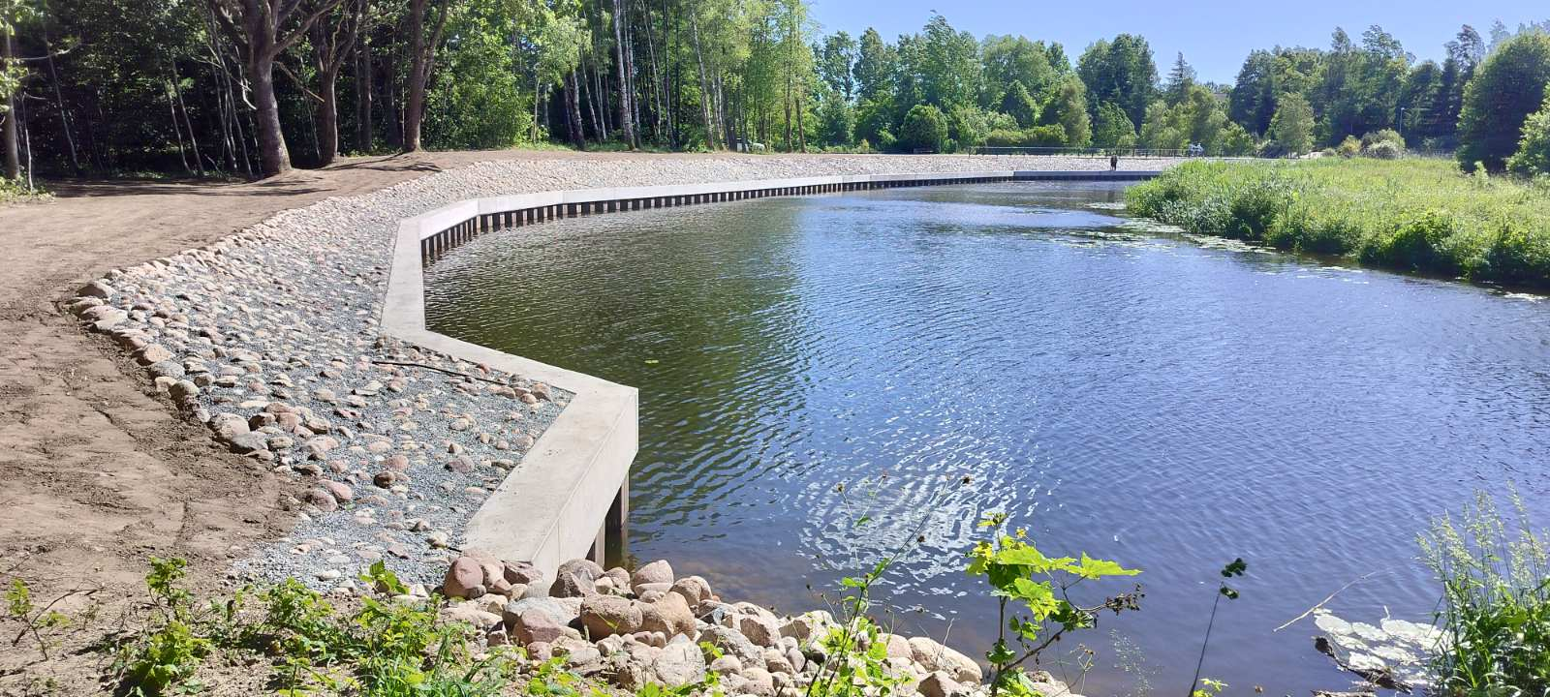  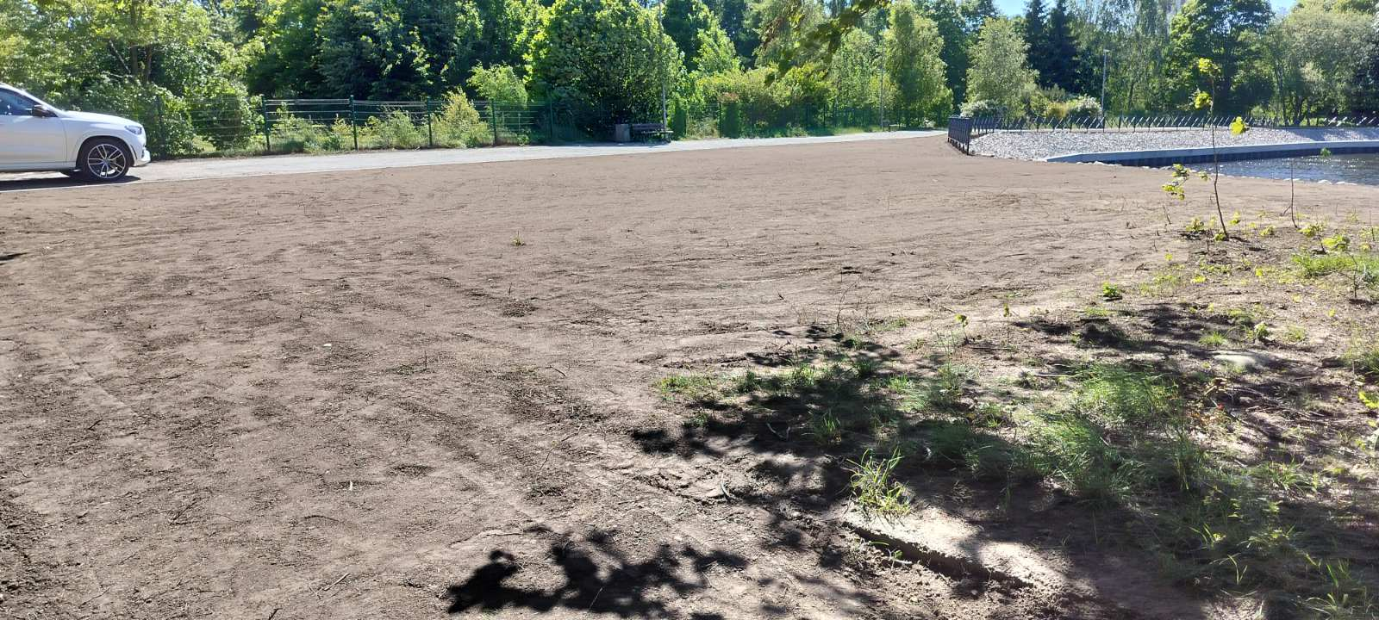

Jeigu tiekėjo siūlomos prekės yra pagamintos (sukurtos), įrodant siūlomos prekės atitiktį techninės specifikacijos reikalavimams, pateikiami prekės gamintojo dokumentai (techninės specifikacijos, katalogų, bukletų kopijos, internetinės nuorodos į prekių gamintojo puslapius, atitinkamą (-us) techninės specifikacijos reikalavimą (-us) patvirtinanti (-čios) momentinė (-ės) ekrano kopija (-os) (print screen) (tokiu atveju momentinėje ekrano kopijoje (print screen) turi būti matoma informacija, kad kopija padaryta iš prekės gamintojo tinklalapio) ir pan.) lietuvių arba anglų kalba. Tuo atveju, jeigu pateiktoje prekės gamintojo dokumentacijoje nėra reikalaujamas prekės charakteristikas patvirtinančios informacijos, tiekėjas privalo pateikti prekės gamintojo arba jo įgalioto atstovo (tiekėjo deklaracija nėra lygiavertis dokumentas) raštiškus patvirtinimus (pvz., prekės gamintojo atitikties deklaraciją ar eksploatacinių savybių deklaraciją) ar kitus atitiktį reikalavimams įrodančius dokumentus (informaciją), kad Perkančioji organizacija galėtų įsitikinti siūlomos prekės atitiktimi nustatytiems reikalavimams.
Jeigu tiekėjo siūlomos prekės nėra pagamintos (sukurtos) ir tiekėjas pats bus siūlomų prekių gamintojas, papildomų atitiktį reikalavimams patvirtinančių dokumentų pateikti nereikalaujama. Tiekėjas techninėje specifikacijoje nurodo, kad yra siūlomų prekių gamintojas.
Jeigu tiekėjo siūlomos prekės nėra pagamintos (sukurtos) ir tiekėjas pats jų negamins, jis turi pateikti siūlomų prekių gamintojo (-ų) raštiškus patvirtinimus dėl prekių atitikties reikalavimams (atitikties deklaracijas ar pan.).

Aplinkos apsaugos reikalavimai:
Nurodytiems įrenginiams, vadovaujantis Tvarkos aprašo 4.4.4.4 ir 4.4.4.5 punktais, siekiant užtikrinti, kad prekės būtų tvirtos, ilgaamžės, funkcionalios, tinkamos naudoti daug kartų, lengvai pataisomos ir (ar) pakeičiamos, o pasibaigus jų gyvavimo ciklui – tinkamos paruošti pakartotinai naudoti ar perdirbti, Perkančioji organizacija nustato šiuos aplinkos apsaugos kriterijus: tiekėjas privalo suteikti ilgesnę nei standartinę, bet ne trumpesnę kaip 5 metų garantiją (kartu su pasiūlymu pateikiant atitiktį patvirtinančius dokumentus); taip pat turi būti užtikrinta galimybė atskirti dalis, turinčias aplinkai kenksmingų medžiagų, jas išrūšiuoti, o kitas dalis perduoti tolesniam perdirbimui ar paruošimui pakartotinai naudoti.
Eil.  Nr. | Prekės pavadinimas ir reikalaujamos  techninės charakteristikos | Tiekėjo siūlomos prekės aprašymas (siūlomos prekės parametro konkretus aprašymas), patvirtinantis 2 stulpelyje nurodytus reikalavimus, nurodant reikalaujamas parametrų reikšmes arba galimybių patvirtinimas (jei nėra specifikacijos reikšmių)  (PILDO TIEKĖJAS) | Jeigu siūloma prekė yra pagaminta (sukurta), teikiamo gamintojo dokumento, kuriame yra atitinkama techninės specifikacijos reikšmė, failo pavadinimas.  Nurodomas puslapis, pastraipa, punktas, kuriuose yra reikalaujama prekės specifikacijos reikšmė  (PILDO TIEKĖJAS) | Jeigu siūloma prekė yra pagaminta,  dokumento, kuriame yra pavaizduota  prekės  vizualizacija,  failo pavadinimas  (PILDO TIEKĖJAS)
1 | 2 | 3 | 4 | 5
1. | Suolas su atlošu – 5 vnt. (žr. brėžinį Nr. 1)  Nr. 1  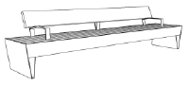 | Prekė yra pagaminta (sukurta) / bus gaminama  (įrašyti tinkamą): ..............................................  Prekės gamintojas (nurodyti pagamintos (sukurtos) / gaminamos prekės gamintoją): ................................  Jeigu siūloma prekė yra pagaminta (sukurta), turi būti nurodyti šie jos duomenys:  Prekės modelis (įrašyti, jei yra), kodas (įrašyti, jei yra): ...............................  Jeigu siūloma prekė yra nepagaminta, turi būti nurodyti šie jos duomenys, jeigu jie yra:  Prekės modelis (įrašyti, jei yra), kodas (įrašyti, jei yra): ............................... | .............................................  _{(įrašyti)} | .....................................  _{(įrašyti)}
1.1. | Suolas sudarytas iš plieninės konstrukcijos ir tarpusavyje sujungtų medinių lentelių, naudojant nerūdijančio plieno varžtus. Plieninės konstrukcijos plieno klasė turi būti S235JR ar lygiaverčių, ar geresnių savybių plienas. Plienas turi būti cinkuotas 50-80 µm storiu ir dažytas C4 klasės milteliniais dažais, kurio sluoksnis 80-120 µm. | Atitinka (įrašyti taip / ne): ....................  Nurodyti plieno klasę (įrašyti konkrečią klasę) ....................  Plieno cinkavimo storis (įrašyti konkrečias reikšmes):  storis:........... µm.  Plieno dažymo klasė (įrašyti konkrečią klasę):  klasė:............  Plieno dažymo storis (įrašyti konkrečias reikšmes):  storis:........... µm. | .............................................  _{(įrašyti)} | .....................................  _{(įrašyti)}
1.2. | Suolo kojos pagamintos iš suvirintų plieno lakštų, kurio storis 6 mm, kojos apačioje plieno storis 12 mm.  (Galimos paklaidos +/- 0,5 mm) | Atitinka (įrašyti taip / ne): ....................  Plieno kojos storis (įrašyti konkrečias reikšmes):  kojos viršuje:........... mm;  kojos apačioje:........... mm. | .............................................  _{(įrašyti)} | .....................................  _{(įrašyti)}
1.3. | Suolo sėdima dalis ir atlošas pagaminti iš medžio masyvo lentų.  Medinės dalys turi būti pagamintos iš lauko sąlygoms tinkamos, didelio kietumo ir atmosferos poveikiui atsparios medienos, kurios tankis ne mažesnis kaip 910 kg/m³. Medienos rūšis gali būti tropinis kietmedis (pvz., Jatoba, Bangkirai, Garapa, Cumaru, Ipe) arba kita lygiavertė mediena, atitinkanti nurodytas technines charakteristikas.  Sėdimos dalies iš priekio ir galo lentos matmenys:  Aukštis: 170 mm;  Storis: 23 mm;  Ilgis: 2980 mm.  Kitos sėdimos dalies lentų matmenys:  Aukštis: 48 mm;  Storis: 30 mm;  Ilgis: 2980 mm.  (Galimos paklaidos +/- 5 mm) | Atitinka (įrašyti taip / ne): ....................  Medienos rūšis (įrašyti konkrečią rūšį):  ....................  Medienos lentų matmenys iš suolo priekio ir galo (įrašyti konkrečias reikšmes):  aukštis:............mm;  storis:............mm;  ilgis:............mm.  Kitų medienos lentų matmenys (įrašyti konkrečias reikšmes):  aukštis:............mm;  storis:............mm;  ilgis:............mm | .............................................  _{(įrašyti)} | .....................................  _{(įrašyti)}
1.4. | Suolo sėdima dalis yra papildomai sutvirtinta iš apačios su specialiais plieniniais kronšteinais iš cinkuoto ir dažyto plieno.  Suolo atlošo lenta pritvirtinta prie plieninių atramų, atramos iš vientisos sulankstytos plieno juostos.  Suolo atlošo lentos matmenys:  Aukštis: 230 mm;  Storis: 45 mm;  Ilgis: 2500 mm.  (Galimos paklaidos +/- 3 mm) | Atitinka (įrašyti taip / ne): ....................  Suolo atlošo lentos matmenys (įrašyti konkrečias reikšmes):  aukštis:............mm;  storis:............mm;  ilgis:............mm | .............................................  _{(įrašyti)} | .....................................  _{(įrašyti)}
1.5. | Bendri suolo matmenys:  Aukštis: 795 mm;  plotis: 585 mm;  Ilgis: 2995 mm;  Svoris: 140 kg.  (Galimos paklaidos +/- 20 mm; +/- 10 kg.) | Bendri suolo matmenys (įrašyti konkrečias reikšmes):  aukštis:............mm;  plotis:............mm;  ilgis:............mm;  svoris:...........kg. | .............................................  _{(įrašyti)} | .....................................  _{(įrašyti)}
1.6. | Suolo spalvos:  Medinės dalies spalva – medienos natūrali arba lygiavertė;  Plieninių dalių spalva – antracitas. | Atitinka (įrašyti taip / ne): ....................  Suolo spalva (įrašyti konkrečias reikšmes):  Medinės dalies spalva....................  Plieninių dalių spalva:.................. | .............................................  _{(įrašyti)} | .....................................  _{(įrašyti)}
1.7. | Suolo montavimas – ankeruojama arba įbetonuojama. | Atitinka (įrašyti taip / ne): .................... | .............................................  _{(įrašyti)} | .....................................  _{(įrašyti)}
1.8. | Prekėms turi būti suteikta ne mažesnė kaip 5 metai garantija.  Pateikti gamintojo ar tiekėjo raštišką patvirtinimą, apie įrenginiui suteikiamą garantiją. | Garantija (įrašyti konkrečią reikšmę):....................metai. | .............................................  _{(įrašyti)} | .....................................  _{(įrašyti)}
2. | Dvivietis gultas su staliuku – 1 vnt. (žr. brėžinį Nr. 2):  Nr. 2  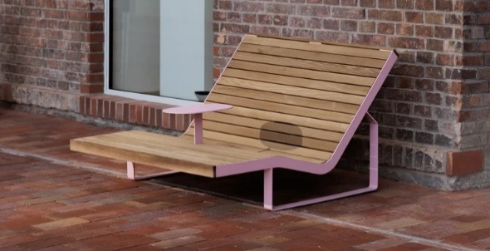 | Prekė yra pagaminta (sukurta) / bus gaminama  (įrašyti tinkamą): ..............................................  Prekės gamintojas (nurodyti pagamintos (sukurtos) / gaminamos prekės gamintoją): ................................  Jeigu siūloma prekė yra pagaminta (sukurta), turi būti nurodyti šie jos duomenys:  Prekės modelis (įrašyti, jei yra), kodas (įrašyti, jei yra): ...............................  Jeigu siūloma prekė yra nepagaminta, turi būti nurodyti šie jos duomenys, jeigu jie yra:  Prekės modelis (įrašyti, jei yra), kodas (įrašyti, jei yra): ............................... | .............................................  _{(įrašyti)} | .....................................  _{(įrašyti)}
2.1. | Gultas sudarytas iš plieninės konstrukcijos ir tarpusavyje sujungtų medinių lentelių, naudojant nerūdijančio plieno varžtus. Plieninės konstrukcijos plieno klasė turi būti S235JR ar lygiaverčių, ar geresnių savybių plienas. Plienas turi būti cinkuotas 50-80 µm storiu ir dažytas C4 klasės milteliniais dažais, kurio sluoksnis 80-120 µm. | Atitinka (įrašyti taip / ne): ....................  Nurodyti plieno klasę (įrašyti konkrečią klasę) ....................  Plieno cinkavimo storis (įrašyti konkrečias reikšmes):  storis:........... µm.  Plieno dažymo klasė (įrašyti konkrečią klasę):  klasė:............  Plieno dažymo storis (įrašyti konkrečias reikšmes):  storis:........... µm. | .............................................  _{(įrašyti)} | .....................................  _{(įrašyti)}
2.2. | Gulto kojos ir pagrindinis rėmas pagamintas iš suvirintų plieno lakštų ir profilių, kurių plotis 60 mm (galima paklaida +/- 1 mm), o plieno storis 6 mm (galima paklaida +/-0,5 mm) | Atitinka (įrašyti taip / ne): ....................  Plieno profilių plotis (įrašyti konkrečias reikšmes):  storis:........... mm.  Plieno storis (įrašyti konkrečias reikšmes):  storis:........... mm. | .............................................  _{(įrašyti)} | .....................................  _{(įrašyti)}
2.3. | Gulto sėdima/gulama dalis kartu su atlošu sudaryta iš lentų kiekio - pagal tiekėjo konstrukcinį sprendimą, užtikrinant gulto ergonomiką ir saugumą.  Medinės dalys turi būti pagamintos iš lauko sąlygoms tinkamos, didelio kietumo ir atmosferos poveikiui atsparios medienos, kurios tankis ne mažesnis kaip 910 kg/m³. Medienos rūšis gali būti tropinis kietmedis (pvz., Jatoba, Bangkirai, Garapa, Cumaru, Ipe) arba kita lygiavertė mediena, atitinkanti nurodytas technines charakteristikas. | Atitinka (įrašyti taip / ne): ....................  Medienos lentų kiekis (įrašyti konkrečią reikšmę):  ....................vnt.  Medienos rūšis (įrašyti konkrečią rūšį):  .................... | .............................................  _{(įrašyti)} | .....................................  _{(įrašyti)}
2.4. | Gultas su integruotu staliuku, suvirintas iš apačios plieno profilis ir plieno lakštas, kurio storis 6 mm.  (Galimos paklaidos +/- 0,5 mm) | Atitinka (įrašyti taip / ne): ....................  Plieno storis (įrašyti konkrečias reikšmes):  storis:........... mm. | .............................................  _{(įrašyti)} | .....................................  _{(įrašyti)}
2.5. | Bendri gulto matmenys:  Aukštis: 850 mm;  plotis: 1254 mm;  Ilgis: 1510 mm;  Svoris: 87 kg.  (Galimos paklaidos +/- 20 mm; +/- 10 kg.) | Bendri gulto matmenys (įrašyti konkrečias reikšmes):  aukštis:............mm;  plotis:............mm;  ilgis:............mm;  svoris:...........kg. | .............................................  _{(įrašyti)} | .....................................  _{(įrašyti)}
2.6. | Gulto spalvos:  Medinės dalies spalva – medienos natūrali arba lygiavertė;  Plieninių dalių spalva – antracitas. | Atitinka (įrašyti taip / ne): ....................  Gulto spalva (įrašyti konkrečias reikšmes):  Medinės dalies spalva....................  Plieninių dalių spalva:.................. | .............................................  _{(įrašyti)} | .....................................  _{(įrašyti)}
2.7. | Gulto montavimas – ankeruojama arba įbetonuojama. | Atitinka (įrašyti taip / ne): .................... | .............................................  _{(įrašyti)} | .....................................  _{(įrašyti)}
2.8. | Prekėms turi būti suteikta ne mažesnė kaip 5 metai garantija.  Pateikti gamintojo ar tiekėjo raštišką patvirtinimą, apie įrenginiui suteikiamą garantiją. | Garantija (įrašyti konkrečią reikšmę):....................metai. | .............................................  _{(įrašyti)} | .....................................  _{(įrašyti)}
3. | Vienvietis gultas su porankiu – 4 vnt. (žr. brėžinį Nr. 3):  Nr. 3  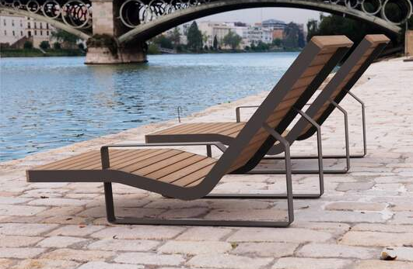 | Prekė yra pagaminta (sukurta) / bus gaminama  (įrašyti tinkamą): ..............................................  Prekės gamintojas (nurodyti pagamintos (sukurtos) / gaminamos prekės gamintoją): ................................  Jeigu siūloma prekė yra pagaminta (sukurta), turi būti nurodyti šie jos duomenys:  Prekės modelis (įrašyti, jei yra), kodas (įrašyti, jei yra): ...............................  Jeigu siūloma prekė yra nepagaminta, turi būti nurodyti šie jos duomenys, jeigu jie yra:  Prekės modelis (įrašyti, jei yra), kodas (įrašyti, jei yra): ............................... | .............................................  _{(įrašyti)} | .....................................  _{(įrašyti)}
3.1. | Gultas sudarytas iš plieninės konstrukcijos ir tarpusavyje sujungtų medinių lentelių, naudojant nerūdijančio plieno varžtus. Plieninės konstrukcijos plieno klasė turi būti S235JR ar lygiaverčių, ar geresnių savybių plienas. Plienas turi būti cinkuotas 50-80 µm storiu ir dažytas C4 klasės milteliniais dažais, kurio sluoksnis 80-120 µm. | Atitinka (įrašyti taip / ne): ....................  Nurodyti plieno klasę (įrašyti konkrečią klasę) ....................  Plieno cinkavimo storis (įrašyti konkrečias reikšmes):  storis:........... µm.  Plieno dažymo klasė (įrašyti konkrečią klasę):  klasė:............  Plieno dažymo storis (įrašyti konkrečias reikšmes):  storis:........... µm. | .............................................  _{(įrašyti)} | .....................................  _{(įrašyti)}
3.2. | Gulto kojos ir pagrindinis rėmas pagamintas iš suvirintų plieno lakštų ir profilių, kurių plotis 60 mm (galima paklaida +/- 1 mm), o plieno storis 6 mm (galima paklaida +/-0,5 mm). | Atitinka (įrašyti taip / ne): ....................  Plieno profilių plotis (įrašyti konkrečias reikšmes):  storis:........... mm.  Plieno storis (įrašyti konkrečias reikšmes):  storis:........... mm. | .............................................  _{(įrašyti)} | .....................................  _{(įrašyti)}
3.3. | Gulto sėdima/gulama dalis kartu su atlošu sudaryta iš lentų kiekio - pagal tiekėjo konstrukcinį sprendimą, užtikrinant gulto ergonomiką ir saugumą.  Medinės dalys turi būti pagamintos iš lauko sąlygoms tinkamos, didelio kietumo ir atmosferos poveikiui atsparios medienos, kurios tankis ne mažesnis kaip 910 kg/m³. Medienos rūšis gali būti tropinis kietmedis (pvz., Jatoba, Bangkirai, Garapa, Cumaru, Ipe) arba kita lygiavertė mediena, atitinkanti nurodytas technines charakteristikas. | Atitinka (įrašyti taip / ne): ....................  Medienos lentų kiekis (įrašyti konkrečią rūšį):  ....................vnt.  Medienos rūšis (įrašyti konkrečią rūšį):  .................... | .............................................  _{(įrašyti)} | .....................................  _{(įrašyti)}
3.4. | Bendri gulto matmenys:  Aukštis: 851 mm;  plotis: 630 mm;  Ilgis: 1508mm;  Svoris: 53 kg.  (Galimos paklaidos +/- 20 mm; +/- 5 kg.) | Atitinka (įrašyti taip / ne): ....................  Bendri gulto matmenys (įrašyti konkrečias reikšmes):  aukštis:............mm;  plotis:............mm;  ilgis:............mm;  svoris:...........kg. | .............................................  _{(įrašyti)} | .....................................  _{(įrašyti)}
3.5. | Gulto spalvos:  Medinės dalies spalva – medienos natūrali arba lygiavertė;  Plieninių dalių spalva – antracitas. | Atitinka (įrašyti taip / ne): ....................  Gulto spalva (įrašyti konkrečias reikšmes):  Medinės dalies spalva....................  Plieninių dalių spalva:.................. | .............................................  _{(įrašyti)} | .....................................  _{(įrašyti)}
3.6. | Gulto montavimas – ankeruojama arba įbetonuojama. | Atitinka (įrašyti taip / ne): .................... | .............................................  _{(įrašyti)} | .....................................  _{(įrašyti)}
3.7. | Prekėms turi būti suteikta ne mažesnė kaip 5 metai garantija.  Pateikti gamintojo ar tiekėjo raštišką patvirtinimą, apie įrenginiui suteikiamą garantiją. | Garantija (įrašyti konkrečią reikšmę):....................metai. | .............................................  _{(įrašyti)} | .....................................  _{(įrašyti)}
4. | Pikniko rinkiniai – 3 vnt. (žr. brėžinį Nr. 4):  Nr. 4  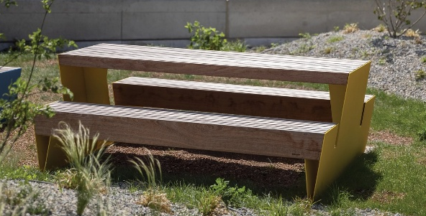 | Prekė yra pagaminta (sukurta) / bus gaminama  (įrašyti tinkamą): ..............................................  Prekės gamintojas (nurodyti pagamintos (sukurtos) / gaminamos prekės gamintoją): ................................  Jeigu siūloma prekė yra pagaminta (sukurta), turi būti nurodyti šie jos duomenys:  Prekės modelis (įrašyti, jei yra), kodas (įrašyti, jei yra): ...............................  Jeigu siūloma prekė yra nepagaminta, turi būti nurodyti šie jos duomenys, jeigu jie yra:  Prekės modelis (įrašyti, jei yra), kodas (įrašyti, jei yra): ............................... | .............................................  _{(įrašyti)} | .....................................  _{(įrašyti)}
4.1. | Pikniko rinkinys sudarytas iš plieninės konstrukcijos ir tarpusavyje sujungtų medinių lentelių, naudojant nerūdijančio plieno varžtus. Plieninės konstrukcijos plieno klasė turi būti S235JR ar lygiaverčių, ar geresnių savybių plienas. Plienas turi būti cinkuotas 50-80 µm storiu ir dažytas C4 klasės milteliniais dažais, kurio sluoksnis 80-120 µm. | Atitinka (įrašyti taip / ne): ....................  Nurodyti plieno klasę (įrašyti konkrečią klasę) ....................  Plieno cinkavimo storis (įrašyti konkrečias reikšmes):  storis:........... µm.  Plieno dažymo klasė (įrašyti konkrečią klasę):  klasė:............  Plieno dažymo storis (įrašyti konkrečias reikšmes):  storis:........... µm. | .............................................  _{(įrašyti)} | .....................................  _{(įrašyti)}
4.2. | Pikniko rinkinio kojos pagamintos iš suvirintų plieno lakštų, kurių storis 6 mm, kojos apačioje plieno storis 12 mm.  (Galimos paklaidos +/- 1 mm). | Atitinka (įrašyti taip / ne): ....................  Plieno kojos storis (įrašyti konkrečias reikšmes):  kojos viršuje:........... mm;  kojos apačioje:........... mm. | .............................................  _{(įrašyti)} | .....................................  _{(įrašyti)}
4.3. | Pikniko rinkinių sėdima dalis ir stalviršis pagaminti iš medžio masyvo lentų.  Medinės dalys turi būti pagamintos iš lauko sąlygoms tinkamos, didelio kietumo ir atmosferos poveikiui atsparios medienos, kurios tankis ne mažesnis kaip 910 kg/m³. Medienos rūšis gali būti tropinis kietmedis (pvz., Jatoba, Bangkirai, Garapa, Cumaru, Ipe) arba kita lygiavertė mediena, atitinkanti nurodytas technines charakteristikas. | Atitinka (įrašyti taip / ne): ....................  Medienos rūšis (įrašyti konkrečią rūšį):  .................... | .............................................  _{(įrašyti)} | .....................................  _{(įrašyti)}
4.4. | Bendri pikniko rinkinio matmenys:  Aukštis: 750 mm;  plotis: 1600 mm;  Ilgis: 3080 mm;  Svoris: 290 kg.  (Galimos paklaidos +/- 20 mm; +/- 10 kg.). | Bendri pikniko rinkinio matmenys (įrašyti konkrečias reikšmes):  aukštis:............mm;  plotis:............mm;  ilgis:............mm;  svoris:...........kg. | .............................................  _{(įrašyti)} | .....................................  _{(įrašyti)}
4.5. | Pikniko rinkinio spalvos:  Medinės dalies spalva – medienos natūrali arba lygiavertė;  Plieninių dalių spalva – antracitas. | Atitinka (įrašyti taip / ne): ....................  Pikniko rinkinio spalva (įrašyti konkrečias reikšmes):  Medinės dalies spalva....................  Plieninių dalių spalva:.................. | .............................................  _{(įrašyti)} | .....................................  _{(įrašyti)}
4.6. | Pikniko rinkinio montavimas – ankeruojama arba įbetonuojama. | Atitinka (įrašyti taip / ne): .................... | .............................................  _{(įrašyti)} | .....................................  _{(įrašyti)}
4.7. | Prekėms turi būti suteikta ne mažesnė kaip 5 metai garantija.  Pateikti gamintojo ar tiekėjo raštišką patvirtinimą, apie įrenginiui suteikiamą garantiją. | Garantija (įrašyti konkrečią reikšmę):....................metai. | .............................................  _{(įrašyti)} | .....................................  _{(įrašyti)}
*Siūlomos prekės atitiktis nurodytam reikalavimui bus tikrinama sutarties vykdymo metu.

